**Sistema de Contratación de Servicio Educativo**

**Especificación de Requisito:**

**ER-007-Publicación de perfil y ofertas de los profesores o alumnos**

Versión 1.0

**Lima, abril del 2023**

**Control de Versiones**

**INDICE**

1. Introducción 3

1.1 Propósito 3

1.2 Alcance 3

1.3 Definiciones, siglas y abreviaciones 3

1.4 Resumen 3

2. Descripción General 4

2.1 Diagrama de Casos de Usos 4

2.2 Descripción 4

2.3 Actores 4

2.4 Precondiciones 4

2.5 Pos Condiciones 4

2.6 Flujo Básico 5

2.7 Excepciones 5

2.8 Requerimientos no funcionales 5

# Introducción

## Propósito

Alcanzar los perfiles de los docentes registrados con información importantes tales como su calificación, curso que enseña, costo y recomendaciones en la página web de SeMás para los estudiantes y puedan escoger al que guste.

## Alcance

El perfil de los profesores, calificaciones y los precios se visualizarán en la página web de SeMás.

## Definiciones, siglas y abreviaciones

* Oferta: Precio por el que cada profesor propone a los estudiantes para la enseñanza de un curso especializado que domine en un área (ciencias, matemáticas, letras,etc) .

## Resumen

Al momento del registro de los profesores, el perfil se crea de forma automática. En la opción de búsqueda el usuario colocará un nombre y se verá la lista de profesores con sus respectivos datos.

# Descripción General

## Diagrama de Casos de Usos

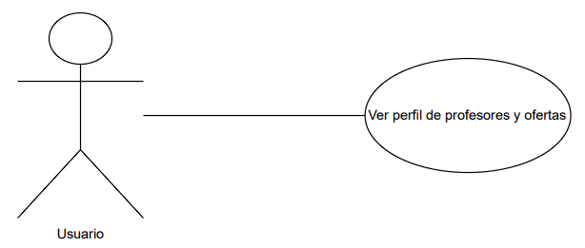

**Figura 1. Prototipo del Caso de uso: CU007- Realizando Registro**

## Descripción

En esta funcionalidad otorga la visualización de los profesores registrados donde el estudiante podrá elegir con cuál profesor desea llevar los cursos y también se mostrará la calificación y opiniones en caso desea ver otros profesores disponibles.

## Actores

* Usuario (Profesor o alumno registrado)

## Precondiciones

Para el perfil y oferta, el profesor y estudiante deben de haberse registrado para que se pueda crear el perfil y cargar la información con los datos solicitados durante el proceso de registro.

## Pos Condiciones

Después de la búsqueda del profesor, se cargará la información sobre el curso que imparte, la calificación y el precio a pagar por la materia.

## Flujo Básico

1. Ubicar la barra de búsqueda y ver la lista de docentes.
2. Dar clic en el perfil del profesor seleccionado [EX1]
3. En caso de que el perfil se haya actualizado, se mostrará también con los cambios hechos.

## Excepciones

**[EX1]: Respuesta a la búsqueda de perfil**

* En caso de que un docente no haya completado los datos requeridos durante el registro, no se mostrará su respectivo perfil.

## Requerimientos no funcionales

* RNF002 – Simplicidad en el uso.